Муниципальное бюджетное образовательное

учреждение СШ№9 (дошкольное отделение)



Консультация для родителей о колыбельной песне

г. Сургут
О колыбельной песне
Все прекрасно знают, что такое колыбельные. Это мелодичные и спокойные песни, которые наполнены невероятным теплом и нежностью. Их поют любящие мамы своим деткам. Малышам под такие песенки очень комфортно засыпать, они чувствуют себя в полной безопасности. Мамин голос знаком крохам лучше всего, он успокаивает и убаюкивает. Это своеобразная пища для духовного развития человека с самого рождения. К большому сожалению, не все понимают, что такое колыбельные, и как они важны. Детки, которым не поют таких песен, лишаются очень многого. Это отражается впоследствии как на характере, так и на судьбе малыша.

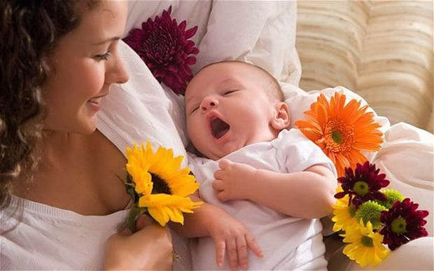

Начало воспитания
Только родившийся на свет малыш абсолютно не понимает смысла произнесенных мамой слов. Однако он прекрасно чувствует интонации, слышит родной голос, к которому он уже так привык, находясь в утробе. Неторопливый темп и повторяющийся ритм мелодии совместно с ласковыми руками мамы оказывают убаюкивающее воздействие. Благодаря этому сынок или доченька спокойно засыпает и крепко спит. А во время сна ребенок правильно развивается, здоровье его крепнет. На начальном этапе можно напевать одну и ту же мелодию несколько раз. Либо отобрать ваши любимые колыбельные. Когда кроха подрастает - учится говорить, начинает распознавать слова, - следует как можно чаще менять репертуар. Ему будет не только интересно слушать и понимать, что такое колыбельные, но и овладевать речью и развивать ее. Даже во сне дети учатся на подсознательном уровне. А такие песни играют большую роль в воспитании нравственности малыша. В них заложены разнообразные ценные знания о мире вокруг нас. Они несут в себе определенный смысл и мудрость поколений. Интеллект и мышление ребенка благодаря им также развиваются.



Фундамент здоровья
Что такое колыбельные, помимо замечательного помощника маме и папе? Это незаменимый источник здоровья не только для деток, но и для их родителей. Ученые доказали удивительный факт, который подтвердился на практике. Если кормящие мамы поют колыбельные песни, то у них улучшается процесс лактации. Также специалисты отмечают, что беременным женщинам очень важно петь песенки своим малышам. Это облегчает столь сложный и ответственный период, а также последующие роды.


Живая история
Сколько же лет существуют детские колыбельные? Наверное, столько же, сколько и само человечество. На протяжении многих веков мамы поют перед сном своим малышам песни, в которых таится настоящее волшебство. Среди множества колыбельных у каждого ребенка есть своя. Ведь каждая мама поет ее иначе. В каких-то песенках меняется ритм, а кто-то вносит собственные мотивы. Именно поэтому колыбельная песня словно рождается заново и становится неповторимой. Малыша может укладывать спать не только мама. Петь нежную и лиричную колыбельную может папа, бабушка, старшая сестра или кто-то еще. Главное, чтобы песня звучала с душой и любовью.

Детские колыбельные
Разнообразные жанры песен содержит фольклор. Колыбельные относятся к самым древнейшим произведениям устного творчества. Люди верили, что человека окружают невидимые враждебные существа. Однако если ребенок увидит во сне что-то страшное и нехорошее, то наяву это уже не повторится. Именно поэтому в колыбельных можно найти "серенького волчка" и других не слишком позитивных персонажей. Постепенно эти песни теряли магические элементы, приобретая значение доброго пожелания на будущее. В их основе заложены мудрые, добрые и одновременно простые тексты. Они наполнены ласковыми обращениями к маленьким ненаглядным созданиям и призваны дарить малышам спокойствие и передавать любовь родителей.

